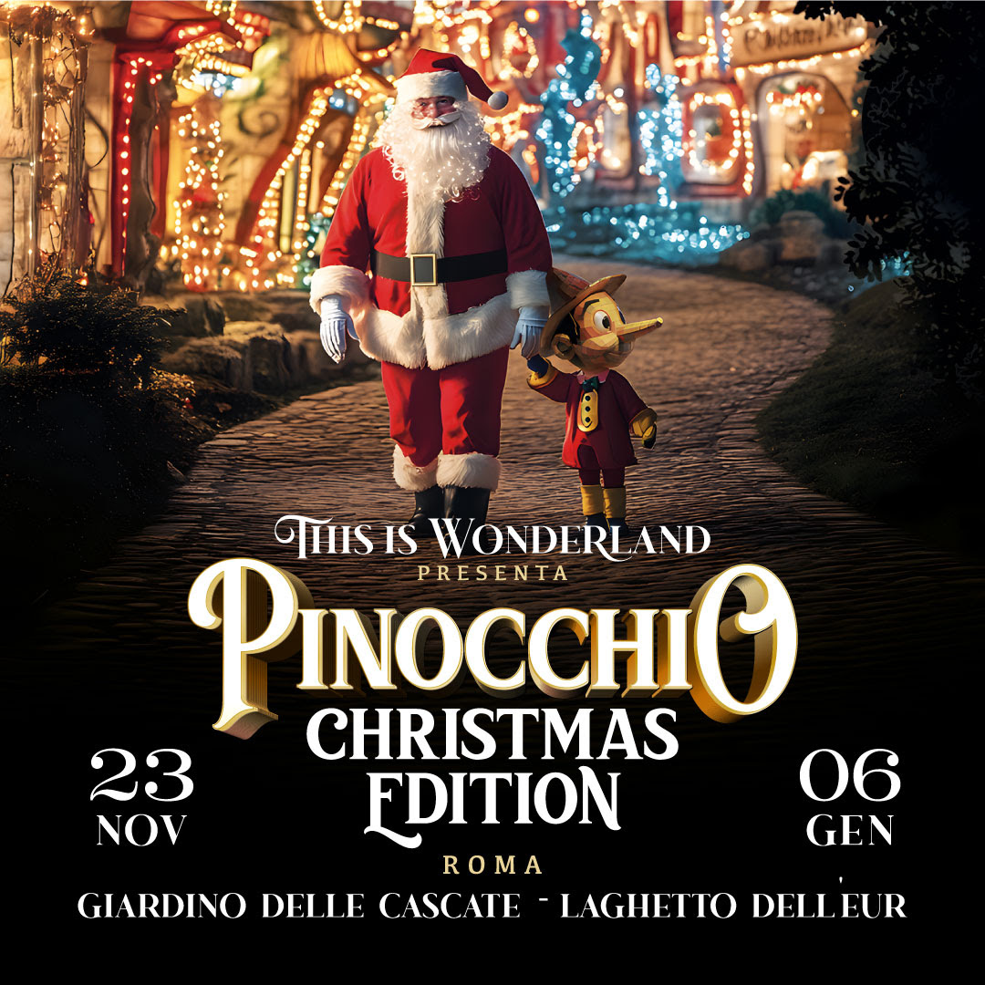
Pinocchio Christmas Edition: L’Esperienza Immersiva alle Cascate dell’Eur Che Illumina il Tuo Natale!
Convenzione per i soci AIDA
L’agevolazione è usufruibile acquistando il biglietto esclusivamente presso le biglietterie (non online) tutti i giorni escluse le festività.
Sarà possibile acquistare il biglietto ridotto al costo di 14€ (invece di €18,60) presentando alla biglietteria il badge personale Almaviva di riconoscimento
La convenzione è valida solo per il possessore del tesserino.

